# Avantages du système de gestion hospitalière d'ERP Odoo

Le Progiciel de Gestion hospitalière personnalisé par LATNOK CONGO pour le PGI Odoo est un logiciel de gestion LIBRE spécialisé qui aidera toute direction d'hôpital à faciliter la coordination des différents services de l'hôpital au bout du doigt.

De tous les problèmes techniques, de l'enregistrement du patient interne ou externe au suivi du traitement, jusqu’au règlement des factures deviennent faciles.

La coordination des différentes services spécialisés de la réception du patient ou de télémédecine, des ressources humaines, des finances et des unités de relations publiques devient simple avec le système PGI ODOO fait sur mesure.

Jetons un coup d'œil sur les principaux avantages d'Odoo dans le secteur hospitalier.

* *Gestion des détails du patient*
* *Gestion du fil d’attente des patients*
* *Demande de test en laboratoire et gestion des résultats*
* *Gestion efficace du personnel (recrutement, placement, collaboration, Attendance biométrique, congé, discipline, etc.)*
* *Gestion des Visiteurs*
* *Gestion de la chirurgie*
* *Gestion de la dentisterie*
* *Gestion de l’Optométrie*
* *Gestion de la Gynécologie*
* *Gestion de la Pédiatrie*
* *Gestion de la Physiothérapie*
* *Gestion des pharmacies internes et*
* *Gestion des inventaires*
* *Gestion des actifs*
* *Gestion d’achats*
* *Gestion des finances (ventes, facturations, comptabilité, petit cash, approvisionnement,)*
* *Site web avec collaboration avec les visiteurs en ligne externe*

**Gestion des détails du patient**

Dès qu'un patient prend un rendez-vous, son dossier est prêt pour la référence du médecin d’un service hospitalier concerné. Dès son entrée à l'hôpital, sa visite à la réception, le système permettra à la réception d'envoyer toutes les informations de base requis au médecin et au service concerné qui va l’accueillir pour consultation.

Pendant la consultation, le médecin examine le patient et enregistre les détails de santé de ce dernier dans le progiciel. Les données, relatives à l’identifiant (code) du patient dans l’hôpital, seraient accessibles dans différents services, notamment dans le laboratoire, la pharmacie, le scannage, la radiologie, les finances, l’administration, et autre service qui les nécessite.

Les détails des tests de laboratoire et ceux des médicaments prescrits par le médecin sont transmis automatiquement aux services concernés car les modules des différents services sont interconnectés.

En plus d'assurer un service rapide au patient, le système permet également à l'hôpital de conserver une copie électronique de tous les documents médicaux et des détails des examens du patient pour un usage ultérieur.

**La réceptionniste peut créer un rendez-vous**

Le progiciel de gestion hospitalière MédiLAT permet à l'hôpital et aux patients d'accélérer la prise de rendez-vous pour les consultations. Dès qu'un patient compose le numéro de l'hôpital et transmet son numéro d'identification si déjà existant, la personne à la réception obtient l'historique des réservations du patient et lui prend un nouveau rendez-vous.

Il a également possibilité que le patient prenne de soit même automatiquement le rendez-vous en ligne suivant le disponibilité préconfigurée du médecin. La disponibilité du médecin à une date et l'heure précises de la consultation pourraient également sont fournies au patient sans difficulté via son compte sur le site web ou via email ou encore via un sms.

Un patient bénéficie du système de prise de rendez-vous assistée pour que ce dernier ne puisse pas attendre longtemps la consultation. Avec ses fonctionnalités personnalisées, la solution MediLAT peut permet également au patient de payer les frais de consultation en ligne ou sur prémisse.

La prise de rendez-vous par le biais de notre solution aide également l’administration de l'hôpital à contacter le patient lorsqu'un médecin n'effectue pas de consultation à la date donnée. L'attribution d'une autre date et d'une autre heure devient également une tâche simple, car MediLAT génère automatiquement les disponibilités des médecins.

**Demande de test en laboratoire et gestion des résultats**

Les services offerts par le laboratoire de l'hôpital, les tarifs de chaque service et tous les patients qui bénéficient les différents services sont enregistrés automatiquement. Le Système aide également l’administration de l'hôpital à identifier les tests fréquemment requis pour différent patients. La transmission des résultats des tests du laboratoire au médecin et à la comptabilité devient également un processus automatisé et rapide.

le système permet aussi au laboratoire à préparer et générer automatiquement un rapport complet sur les services fournis aux patients et le soumet automatiquement au service de finance pour facturation et comptabilité.

**La Gestion des détails de l'hospitalisation**

Lorsqu'un patient est interné, le document est mis à jour au moment où le médecin ou le personnel de la clinique saisie les données. Toutes les informations essentielles telles que le groupe sanguin du patient, les médecins qu'il a consultés dans le passé et les antécédents médicaux du patient, viennent à la rescousse du médecin lors d'une hospitalisation interne ou d'urgence.

Concernant les antécédents médicaux, même si le patient ou ses proches qui l’accompagnent n'apportent pas les dossiers médicaux du patient, les services hospitaliers y ont accès en un seul clic, ce qui garantit au patient une prise en charge rapide.

La date et l'heure de l'hospitalisation, l'heure prévue de la sortie, la date et le temps de toute procédure, peuvent être mises à jour par le personnel en tapant simplement l'identifiant du patient.

**Génération d'ordonnances**

Adopter **MEDILAT** pour la gestion de votre groupe des hôpitaux aux branches de pharmacies est devenu aisée. En plus d'ordonnances imprimée et remises aux patients, le formulaire électronique de l'ordonnance sera aussi automatiquement envoyé par le système à la pharmacie.

Cela permettrait aux pharmaciens de vérifier les prescriptions qui leur ont été remises par les patients via des formulaires électroniques à leur disposition afin d'éviter les erreurs.

Les ordonnances électroniques font également partie du registre des patients de l'hôpital. Même si le patient consulte un nouveau médecin ou un médecin d'un autre service, il pourrait vérifier la banque de données des ordonnances par recoupement. Cela aidera les médecins à prescrire des médicaments en évitant les risques de réactions allergiques.

*Les prescriptions et les notes du médecin peuvent être consultées pendant l'hospitalisation du patient pour certaines raisons d'urgence. L'historique du traitement, les symptômes signalés par les patients auparavant et les antécédents familiaux des maladies aideront également les autorités hospitalières à offrir un traitement meilleur et plus rapide aux patients.*

**Gérer les données relatives aux nouveau-nés**

Le Progiciel MediLAT aide à créer la base de données des nouveau-nés et à gérer leurs dossiers. Les informations de base sur chaque nouveau-né, notamment le nom de la mère, le poids du nouveau-né, les antécédents familiaux et d'autres détails peuvent être gérés facilement. Le score APGAR des signes et symptômes néonatals sont également mis à jour dans le système.

**Gestion efficace du personnel**

La gestion des temps de service des membres du personnel, compris les médecins, le personnel infirmier, le personnel de nettoyage et autres, est prise en charge dans MediLAT. Le progiciel libre aidera l'équipe de gestion de l'hôpital à préparer un calendrier de travail en tenant compte du flux de patients à des différents moments.

Cela permettra de déployer le maximum de membres du personnel lorsque le nombre de patients est plus important. Le diagramme du flux des patients pourrait être généré facilement avec les détails de rendez-vous et de consultations.

En outre, le personnel requis pour chaque aile spécialisée est également bien défini dans les feuilles de temps attachées aux modules de gestion des RH.  Ceci également pour l’organisation entière du personnel, pendant la semaine et le week-end. l’attendance (présences et absences) du personnel est également prise en charge par pointages, par lecture de cartes de service magnétique ou par biometrie.

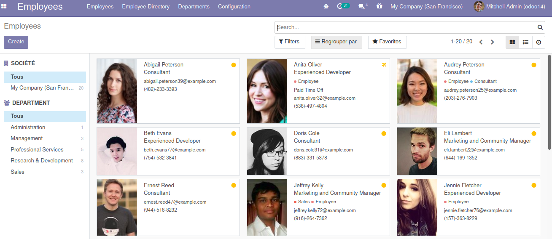

Les congés du personnel y sont organisés de manière simple sans affecter le fonctionnement de l'hôpital.

L’intérêt majeur de l’administration de l'hôpital est de gérer efficacement le déploiement du personnel sans affecter le fonctionnement des différents services. Le redéploiement du personnel infirmier dans les différents services, la gestion des heures de travail au laboratoire et à la pharmacie et tout ce qui concerne la gestion du personnel devient simple et claire.